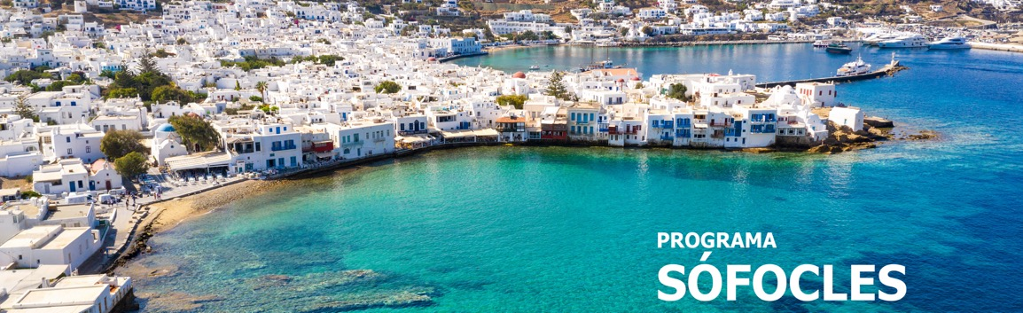
9 días / 8 noches 2026
Vigencia: del 1 de enero de 2026 al 26 de octubre de 2026.

*Este programa opera durante el verano
- De abril a octubre diariamente.

ATENAS – MYKONOS - SANTORINI

INCLUYE

- 2 noches de hotel en Atenas, desayuno incluido.
- 3 noches de hotel en Mykonos, desayuno incluido.
- 3 noches de hotel en Santorini, desayuno incluido.
- Visita de la ciudad de medio día con sitio de Acrópolis.
- Entradas a sitios arqueológicos con guía.
- Tiquete de barco ferry Pireo – Mykonos – Santorini.
- Tiquete de avión Santorini – Atenas.
- Todos los traslados según itinerario.

NO INCLUYE

- Tiquetes aéreos internacionales.
- Gastos de pasaportes y visados.
- Bebidas o extras.
- Actividades no descritas.
- Gastos personales tales como servicios de lavandería, llamadas telefónicas, bebidas, comidas que no estén indicadas en el itinerario, etc.
- Tasas de alojamiento.
- Tarjeta de asistencia médica.
- Fee Bancario.

TARIFAS EN EUROS POR PERSONA

01/04/2026 - 23/04/2026
CATEGORÍA DEL HOTEL | ACOMODACIÓN DOBLE (valor por persona) | ACOMODACIÓN TRIPLE (valor por persona) | ACOMODACIÓN SENCILLA (valor por persona)
COMFORT | 1.560 | 1.415 | 2.130
EXCLUSIVO | 1.825 | 1.635 | 2.830
VIP | 2.060 | 1.895 | 3.220

24/04/2026 - 22/05/2026
CATEGORÍA DEL HOTEL | ACOMODACIÓN DOBLE (valor por persona) | ACOMODACIÓN TRIPLE (valor por persona) | ACOMODACIÓN SENCILLA (valor por persona)
COMFORT | 1.635 | 1.490 | 2.280
EXCLUSIVO | 2.000 | 1.775 | 3.160
VIP | 2.270 | 1.985 | 3.580

23/05/2026 - 12/06/2026
CATEGORÍA DEL HOTEL | ACOMODACIÓN DOBLE (valor por persona) | ACOMODACIÓN TRIPLE (valor por persona) | ACOMODACIÓN SENCILLA (valor por persona)
COMFORT | 1.745 | 1.575 | 2.475
EXCLUSIVO | 2.265 | 1.910 | 3.735
VIP | 2.620 | 2.230 | 4.290

13/06/2026 - 26/06/2026
CATEGORÍA DEL HOTEL | ACOMODACIÓN DOBLE (valor por persona) | ACOMODACIÓN TRIPLE (valor por persona) | ACOMODACIÓN SENCILLA (valor por persona)
COMFORT | 1.830 | 1.665 | 2.675
EXCLUSIVO | 2.620 | 2.190 | 4.350
VIP | 2.775 | 2.340 | 4.620

27/06/2026 -18/07/2026
CATEGORÍA DEL HOTEL | ACOMODACIÓN DOBLE (valor por persona) | ACOMODACIÓN TRIPLE (valor por persona) | ACOMODACIÓN SENCILLA (valor por persona)
COMFORT | 2.025 | 1.810 | 3.035
EXCLUSIVO | 2.685 | 2.320 | 4.485
VIP | 3.055 | 2.530 | 5.210

19/07/2026 - 26/08/2026
CATEGORÍA DEL HOTEL | ACOMODACIÓN DOBLE (valor por persona) | ACOMODACIÓN TRIPLE (valor por persona) | ACOMODACIÓN SENCILLA (valor por persona)
COMFORT | 2.110 | 1.895 | 3.150
EXCLUSIVO | 2.685 | 2.320 | 4.620
VIP | 3.210 | 2.645 | 5.545

27/08/2026 - 19/09/2026
CATEGORÍA DEL HOTEL | ACOMODACIÓN DOBLE (valor por persona) | ACOMODACIÓN TRIPLE (valor por persona) | ACOMODACIÓN SENCILLA (valor por persona)
COMFORT | 1.895 | 1.730 | 2.810
EXCLUSIVO | 2.620 | 2.350 | 4.485
VIP | 2.910 | 2.450 | 4.930

20/09/2026 - 26/10/2026
CATEGORÍA DEL HOTEL | ACOMODACIÓN DOBLE (valor por persona) | ACOMODACIÓN TRIPLE (valor por persona) | ACOMODACIÓN SENCILLA (valor por persona)
COMFORT | 1.745 | 1.575 | 2.480
EXCLUSIVO | 2.180 | 1.910 | 3.535
VIP | 2.490 | 2.140 | 4.045
Notas: Suplemento Ferry Rápido Pireo - Mykonos: 40 euros por persona.

ITINERARIO

DÍA 1 – ATENAS

Llegada a Atenas, encuentro con nuestra asistencia y traslado a su hotel. Resto del día libre.

DÍA 2 – ATENAS

Visita panorámica de la ciudad de Atenas incluyendo la Acrópolis. Resto del día libre.

DÍA 3 – ATENAS - MYKONOS

Traslado en la mañana al puerto del Pireo para embarcar en el ferry hacia la isla de Mykonos. A su llegada a la isla, encuentro con nuestra asistente y traslado al hotel. Resto del día libre.

DÍA 4 Y 5 – MYKONOS

Días libres para disfrutar de esta isla Mykonos, famosa por sus playas, ¡aproveche del sol! Y de su belleza sin igual y su animada vida nocturna.

DÍA 6 – MYKONOS - SANTORINI

Por la mañana traslado al puerto de Mykonos para tomar el ferry hacia la isla de Santorini. A su llegada a la isla, encuentro con su asistente y traslado al hotel. Resto del día libre.

DÍA 7 Y 8 – SANTORINI

2 días libres en esta magnífica isla. Admire la ciudad de Fira con sus casas lindas y su decoración particular y única, sus calles estrechas y sus cafeterías al aire libre.

DÍA 9 – SANTORINI – ATENAS - AEROPUERTO

Traslado por la mañana para tomar su vuelo de regreso a Atenas. Una vez en Atenas: tomará su vuelo de salida.

Fin de nuestros servicios.

Notas importantes hoteles
Impuesto de alojamiento hotelero en Grecia No está incluido en los paquetes y cada cliente paga directo en los hoteles :
  - De 01 Abril 2026 a 31 Octubre 2026
5* Hoteles : 15,00 € por habitación por noche 4* Hoteles : 10,00 € por habitación por noche 3* Hoteles : 5,00 € por habitación por noche

Notas operaciones

En las siguientes fechas todos los sitios arqueológicos y museos de Grecia permanecerán
cerrados durante 2026.
  - 01 ENERO 2026 : Primer día del año nuevo 2025
  - 25 MARZO 2026 : Día de la Independencia Griega
  - 10 ABRIL 2026 : Viernes Santo: sitios & museos abren a partir de las 12:00.
  - 12 ABRIL 2026 : Pascua Ortodoxo
  - 01 MAYO 2026 : Dia de trabajador
  - 25 & 26 DICIEMBRE 2026 : Navidad
  - 01 ENERO 2027 : Primer día del año nuevo 2027
Esto es válido según la presente decisión del Ministerio de Cultura griego

TARIFAS SUJETAS A DISPONIBILIDAD Y CAMBIO SIN PREVIO AVISO

